Вот уже много лет в России отмечается праздник День Матери. Особенно трогательными становятся минуты поздравления , изволения подарков. Учащиеся и педагоги не остались в стороне и на этот раз. В классах прошли Единые классные часы, в некоторых классах с приглашением мам. Учащиеся школы приняли участие в конкурсе поделок, посвященных Дню Матери.

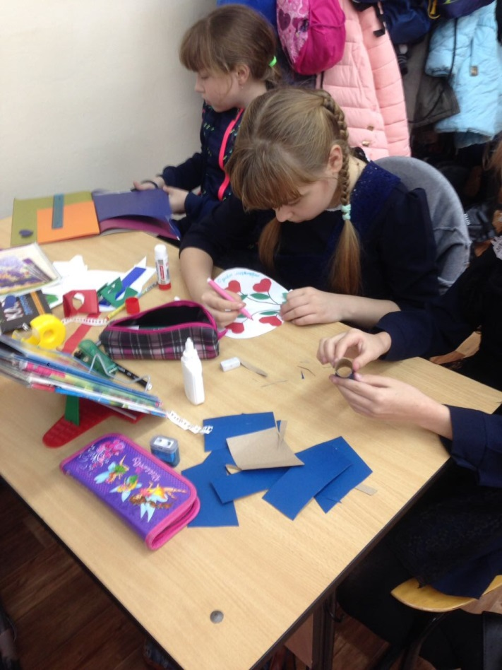 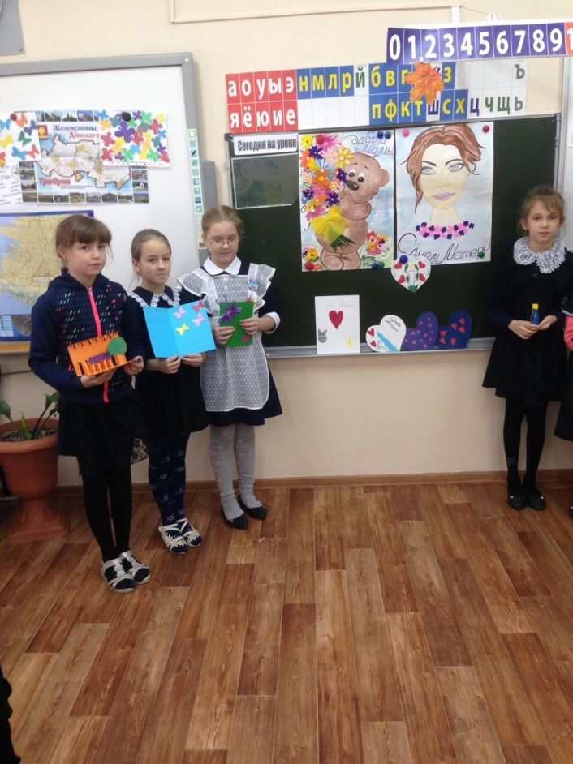

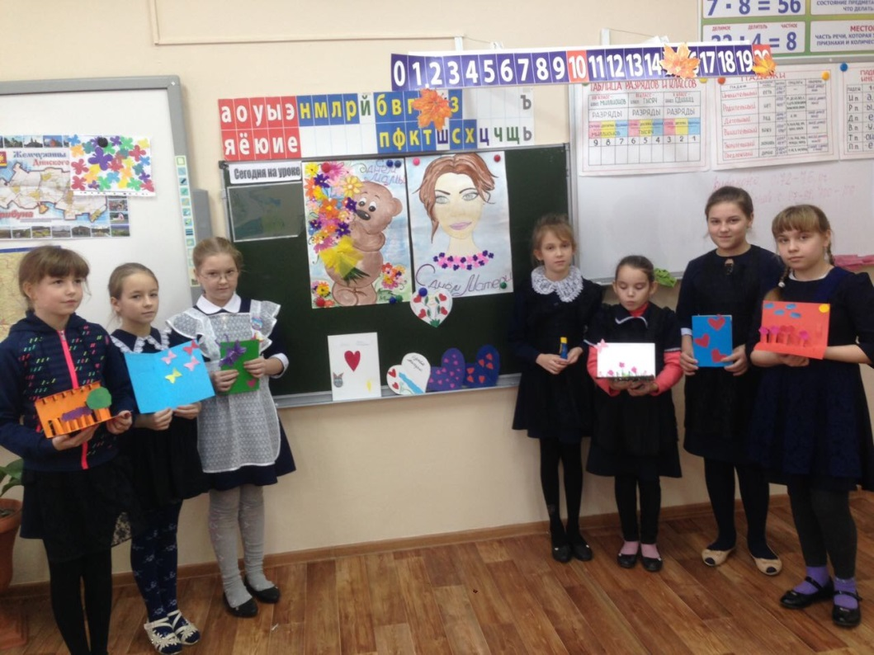

Изготовленные с любовью поздравительные открытки учащихся 4 класса

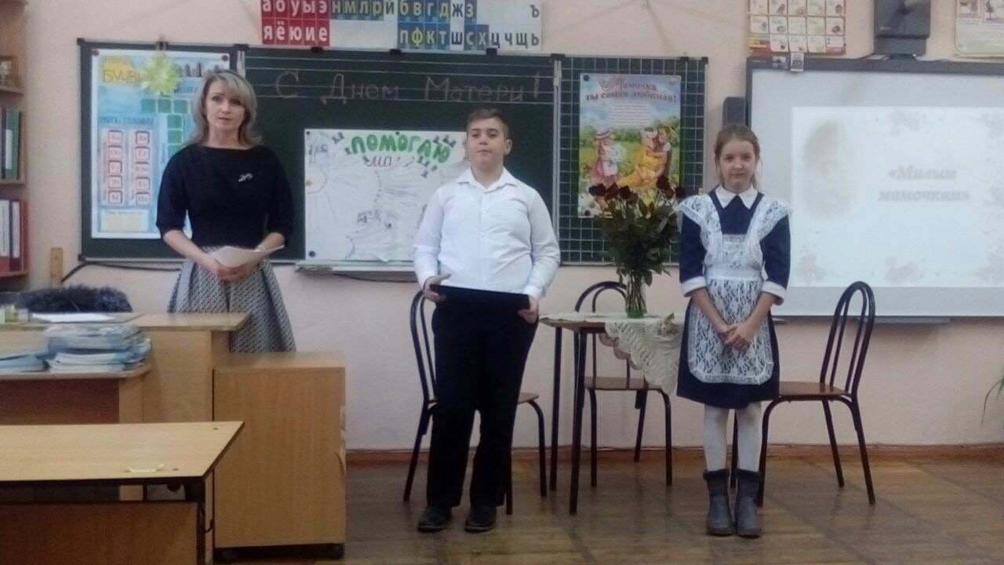

Праздник для мам подготовили учащиеся 5 класса

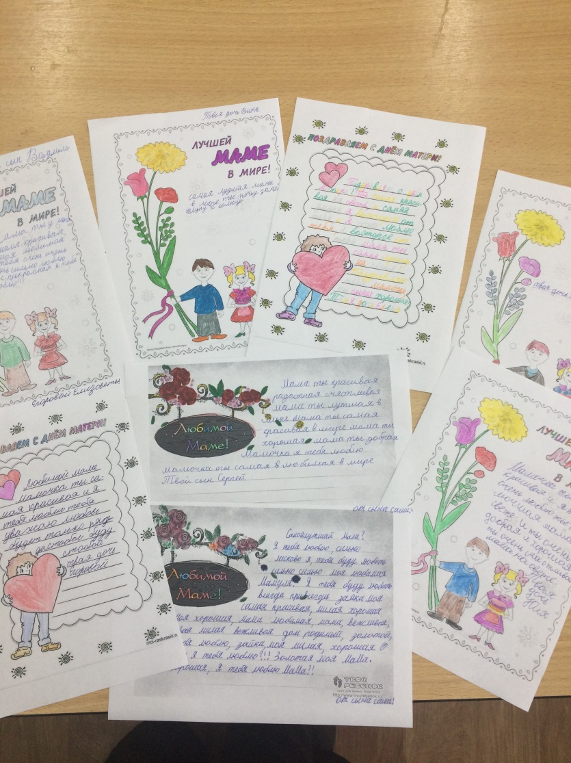

Поздравительные письма от учащихся 3 класса